MODÈLE DE PLAN POUR LES PETITES ENTREPRISES

PLAN D’AFFAIRES
NOM DE L'ENTREPRISE

DATE DE PRÉPARATION
00/00/0000

CONTACT

Nom du contact
Adresse e-mail de contact
Numéro de téléphone

Adresse municipale
Ville, État et Zip

webaddress.com

TABLE DES MATIÈRES
1.RÉSUMÉ3
2.FAITS SAILLANTS FINANCIERS4
3.EXIGENCES DE FINANCEMENT4
4.CONTEXTE DE L'ENTREPRISE5
4.1VUE D'ENSEMBLE5
4.2ÉQUIPE6
4.2.1ÉQUIPE DE DIRECTION6
4.2.2CONSEIL DE CONSEIL7
5.ANALYSE DE MARCHÉ8
5.1PROBLÈME & SOLUTION8
5.1.1LE PROBLÈME8
5.1.2NOTRE SOLUTION8
5.2MARCHÉ CIBLE9
5.2.1TAILLE DU MARCHÉ9
5.2.2SEGMENT 19
5.2.3SEGMENT 29
5.3CONCOURS10
5.3.1UTILISATIONS ACTUELLES QUE LES ACHETEURS CIBLES UTILISENT10
5.3.2NOS AVANTAGES CONCURRENTIELS10
6.EXÉCUTION11
6.1OFFRES DE PRODUITS OU DE SERVICES11
6.1.1PRODUIT OU SERVICE11
6.2PLAN DE VENTES ET DE MARKETING12
6.2.1PLAN DE MARKETING12
6.2.2PLAN DE VENTE13
6.3OPÉRATIONS14
6.3.1EMPLACEMENTS ET INSTALLATIONS14
6.3.2TECHNOLOGIE UTILISÉE POUR EXPLOITER LES ENTREPRISES14
6.3.3ÉQUIPEMENTS ET OUTILS NÉCESSAIRES À L'EXPLOITATION DE L' ENTREPRISE15
6.4MILESTONES & MÉTRIQUES16
6.4.1MILESTONES16
6.4.2MESURES CLÉS DU RENDEMENT16
7.PLAN FINANCIER17
7.1 PRÉVISIONS17
7.1.1 HYPOTHÈSES CLÉS17
7.1.2VISIONS DES RECETTES18
7.1.3SEXPENSE FORECAST18
7.1.4VISION DU RÉSULTAT NET19
7.2FINANCEMENT20
7.2.1SOURCES DE FINANCEMENT20
7.2.2UTILISATION DU FINANCEMENT20
7.3ÉTATS FINANCIERS21
7.3.1PROFIT & LOSS21
7.3.2ÉQUIPEMENT22
7.3.3ÉVALUATION DU DÉBIT DE TRÉSORERIE23
8.ANNEXE24

RÉSUMÉ
Écrivez cette section en dernier et résumez tous les points clés de votre plan d'affaires en moins de deux pages. C'est l'occasion pour vous de capter l'attention de votre lecteur et d'obtenir l'adhésion.

faits saillants financiers
Remarque : Insérez ici un graphique présentant vos données financières clés. Des outils comme Smartsheet peuvent créer automatiquement des graphiques et des mises à jour avec des modifications en temps réel.

besoins de financement
S'il y a lieu
Si vous cherchez à amasser des fonds pour votre entreprise, incluez un résumé concis des éléments pour lesquels vous avez besoin de financement.

CONTEXTE DE L'ENTREPRISE

APERÇU
Fournissez une description de la nature globale de votre entreprise et de l'industrie dans laquelle elle exerce ses activités. Incluez des détails tels que les tendances de l'industrie, les données démographiques et les influences gouvernementales et économiques.

ÉQUIPE

ÉQUIPE DE DIRECTION
Détaillez le nom, le rôle et l'expérience pertinente de chaque membre clé de l'équipe.

CONSEIL CONSULTATIF
Si nécessaire

ANALYSE DE MARCHÉ

PROBLÈME & SOLUTION

LE PROBLÈME

NOTRE SOLUTION

MARCHÉ CIBLE

TAILLE DU MARCHÉ

SEGMENT 1

SEGMENT 2
Le cas échéant, ajoutez autant de segments que nécessaire.

COMPÉTITION

ALTERNATIVES ACTUELLES QUE LES ACHETEURS CIBLES UTILISENT

NOS AVANTAGES CONCURRENTIELS

EXÉCUTION

OFFRES DE PRODUITS OU DE SERVICES

PRODUIT OU SERVICE
Décrivez le produit ou le service que vous offrez, comment il profite à l'acheteur et sa proposition de vente unique.

PLAN DE VENTE ET DE MARKETING

MARKETING PLAN
Décrivez ici vos objectifs et votre stratégie marketing, y compris les coûts, les buts et le plan d'action.

PLAN DE VENTE
Décrivez comment vous prévoyez de faire ce qui suit: nourrir les prospects; convertir les prospects en clients; et augmenter la valeur à vie d'un client.

OPÉRATIONS

EMPLACEMENTS ET INSTALLATIONS

TECHNOLOGIE UTILISÉE POUR FAIRE FONCTIONNER LES ENTREPRISES

ÉQUIPEMENT ET OUTILS NÉCESSAIRES À L'EXPLOITATION DES AFFAIRES

JALONS ET MESURES

ÉTAPES
JALON | DESCRIPTION | DATE D'ACHÈVEMENT

INDICATEURS DE PERFORMANCE CLÉS
ACTIVITÉ | DESCRIPTION | MESURE CLÉ

PLAN FINANCIER

PRÉVISIONS

PRINCIPALES HYPOTHÈSES
Donnez un aperçu de la façon dont vous avez trouvé les valeurs dans vos projections financières (p. ex., rendement passé, étude de marché). Décrivez la croissance que vous supposez et le profit que vous prévoyez générer à la suite de cette croissance.

PRÉVISIONS DE REVENUS
Incluez un graphique qui montre vos revenus projetés.

PRÉVISIONS DE DÉPENSES
Incluez un graphique qui montre vos dépenses projetées.

PRÉVISION DE RÉSULTAT NET
Incluez un graphique qui montre votre résultat net projeté.

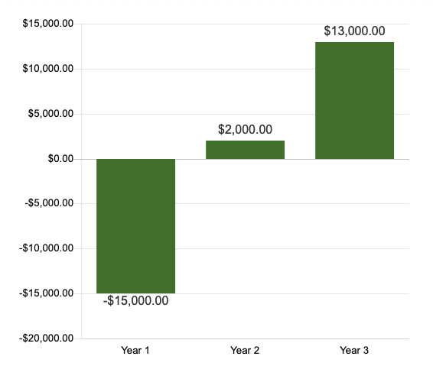

FINANCEMENT

SOURCES DE FINANCEMENT

UTILISATION DU FINANCEMENT

ÉTATS FINANCIERS

PROFITS ET PERTES

BILAN

ÉTAT DES FLUX DE TRÉSORERIE

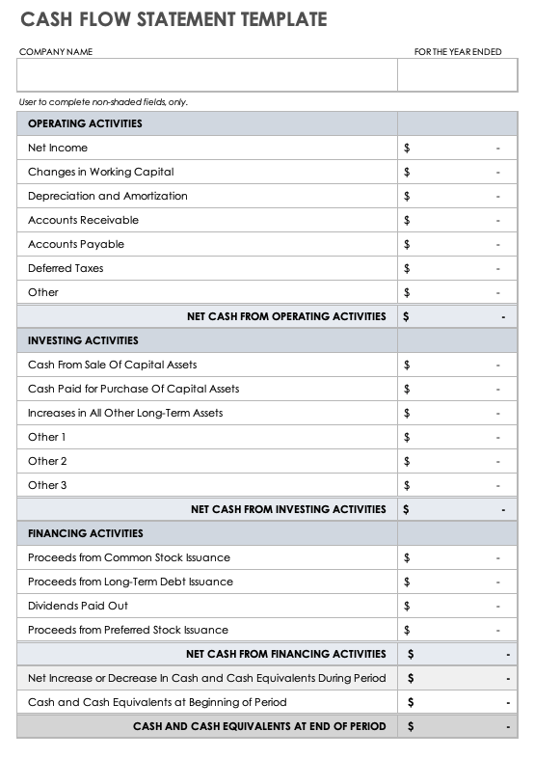

APPENDICE

Cette section contient des données qui sauvegardent et prennent en charge les informations que vous avez partagées dans votre plan d'affaires. Les informations que vous fournissez dans cette section peuvent inclure une étude de marché détaillée, une analyse concurrentielle, des données pertinentes sur vos offres de produits et services, et toute autre information pour aider à obtenir l'adhésion des investisseurs et des parties prenantes.

DÉMENTI

Tous les articles, modèles ou informations fournis par Smartsheet sur le site Web sont fournis à titre de référence uniquement. Bien que nous nous efforcions de maintenir les informations à jour et correctes, nous ne faisons aucune déclaration ou garantie d'aucune sorte, expresse ou implicite, quant à l'exhaustivité, l'exactitude, la fiabilité, la pertinence ou la disponibilité en ce qui concerne le site Web ou les informations, articles, modèles ou graphiques connexes contenus sur le site Web. Toute confiance que vous accordez à ces informations est donc strictement à vos propres risques.

